Natura2000

Europees netwerk van Natura2000-gebieden
De Europese Unie heeft zichzelf als doel gesteld de achteruitgang van de biodiversiteit (verscheidenheid aan soorten planten en dieren) te stoppen. Daarom moet er een netwerk van beschermde Natura2000-gebieden worden gerealiseerd in heel Europa. In deze gebieden moeten maatregelen worden uitgevoerd die ecologisch nodig zijn om de beschermde dieren en planten en hun leefgebieden in stand te houden.

Verplichtingen Nederland
Nederland heeft ingevolge de Europese Vogelrichtlijn en Habitatrichtlijn de plicht om maatregelen te nemen om de doelen van Natura2000 te behalen. Het gaat zowel om maatregelen die de bestaande milieucondities actief verbeteren als om maatregelen die voorkomen dat bestaande menselijke activiteiten en nieuwe plannen en projecten de beschermde flora en fauna in de Natura2000-gebieden aantasten. De belasting van de natuur met stikstof is het grootste probleem bij de implementatie van Natura2000 in ons land.
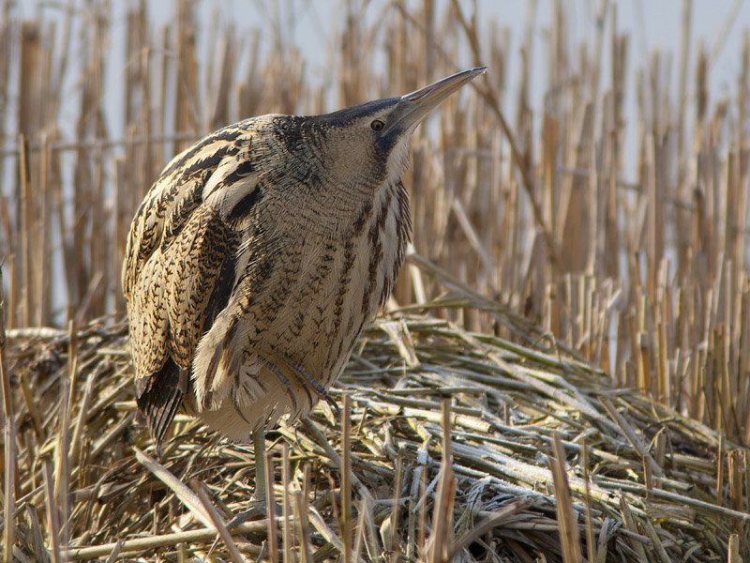
Twiske bestempeld als Natura2000-gebied
roerdomp
Het gehele grondgebied van het Twiske is samen met het Ilperveld, Varkensland, Oostzanerveld door de rijksoverheid aangewezen als een Natura2000-gebied. Het bevat natuur van Europese betekenis vanwege de aanwezigheid van natte graslanden, moeraszones en zoete wateren. Deze zijn als geheel een belangrijk gebied voor de bescherming van smienten, die er in de winter verblijven. Maar ook de grutto, snor, roerdomp en bruine kiekendief worden er beschermd. Deze vogels broeden in het Twiske.

Beheerplannen
roerdomp foto Robert Westerhof
Om de soorten en habitattypen te kunnen behouden in de Natura2000-gebieden is goed beheer nodig. Er mogen geen activiteiten worden uitgevoerd die schadelijk zijn voor de Natura2000 doelen. Een beheerplan moet duidelijk maken wat dat betekent. Daarin moet staan hoe de bescherming van het natuurgebied en het gebruik ervan kunnen samengaan, welke activiteiten zijn toegestaan, welke activiteiten onder voorwaarden zijn toegestaan en voor welke activiteiten een Natuurbeschermingswetvergunning nodig is.

In het beheerplan moet ook staan of en zo ja, welke maatregelen de komende zes jaar (looptijd van het beheerplan) nodig zijn om de beschermde dieren en planten en hun leefgebieden in stand te houden. Verder zullen in de beheerplannen maatregelen worden opgenomen die nodig zijn voor verbetering van de natuurkwaliteit van stikstofgevoelige habitats . Hoe die maatregelen er precies uit gaan zien is nog niet bekend.

Het beheerplan wordt opgesteld door de provincie Noord-Holland in overleg met de belanghebbenden uit de omgeving, zoals de Agrarische Natuurvereniging Water, Land & Dijken, gemeenten en natuur-, recreatie- en waterbeheerders.

Welke activiteiten wel of niet kunnen
Het is niet altijd duidelijk welke activiteiten zonder meer zijn toegestaan in of in de omgeving van Natura2000-gebieden of aan welke activiteiten voorwaarden worden gesteld. Voor nieuwe evenementen in Het Twiske zijn de volgende randvoorwaarden opgenomen in het concept beheerplan:
- Het evenement mag niet plaatsvinden in het broedseizoen;
- Er moet gebruik worden gemaakt van de bestaande routes;
- Het evenement mag geen massaal karakter hebben (indicatie: minder dan 250 deelnemers of minder dan 25 boten);
- Er mag geen andere verstoring zijn van licht, geluid en betreding dan bij normaal gebruik.

Over het algemeen geldt dat bestaande activiteiten kunnen doorgaan. Bij nieuwe of uitbreiding van bestaande activiteiten moet eerst worden bekeken of ze de beschermde natuur niet in gevaar brengen. Misschien moet daarvoor een vergunning worden aangevraagd. De afdeling vergunningverlening van de provincie Noord-Holland kan daarover duidelijkheid verschaffen.

Status beheerplannen
Op 11 november 2011 zijn de concept beheerplannen voor de Natura2000-gebieden door Gedeputeerde Staten van Noord-Holland vrijgegeven voor consultatie. Het beheerplan voor de polder Zeevang is klaar. De beheerplannen voor de overige Natura2000-gebieden nog niet. De reacties daarop worden nu verwerkt. Met name het opnemen van maatregelen tegen de stikstofuitstoot vergt veel tijd. De verwachting is dat de ontwerp beheerplannen eind 2013 door Gedeputeerde Staten zullen worden vastgesteld.

Zienswijze tegen beheerplannen
Na vaststelling van de beheerplannen door Gedeputeerde Staten kunnen belanghebbenden bezwaar maken tegen het ontwerp in de vorm van zienswijzen. Stichting Hart voor Het Twiske houdt een vinger aan de pols.

Meer Informatie
- http://www.noord-holland.nl/web/Projecten/Natura-2000/Gebieden/Laag-Holland/Beheerplan-1.htm
- http://www.rijksoverheid.nl/onderwerpen/natuur/natura-2000.

